Слайды к факультативу

«Все цвета, кроме чёрного»

Урок добра.

№ 1 

№ 2 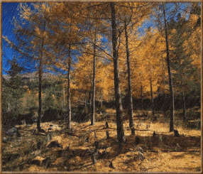

№ 3 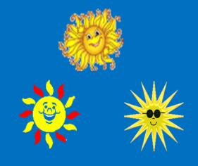

№ 4 

№ 5 